O PANTANAL É UM BIOMA QUE ABRANCA

QUASE 2 % DO DERITORIO BRASILEIR

COM UMA ÁRIA TOTOL DE CERCA 250

Mil km.2 . É CONHECIDO POR SER A

MAIOR ÁRIA INUDAVIL DO PLANETA E

OCUPA PARTE DOS ESTADOS DO MATO

GROSSO E MATO GROSSA DO SUL ,ALÉM

DE PARTE DOS TERRITORÍO DA BOLÍVIA

DO PARAQUAI

INUIDAVEL DO MUNDO ELE TEM CERCA

250 MIL KM2

E NÃO SO ESTA NO BRASIL ESTA EM BOLIVIA E PARAQUAI

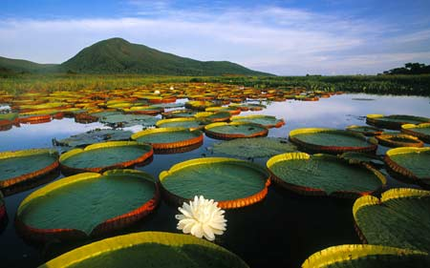

O BI0O E A FONTE DE DEFERENTE
COM ANIMAIS E PLANTAS




